МИНИСТЕРСТВО ОБРАЗОВАНИЯ И НАУКИ
РЕСПУБЛИКИ ТАДЖИКИСТАН
ХУДЖАНДСКИЙ ПОЛИТЕХНИЧЕСКИЙ ИНСТИТУТ ТАДЖИКСКОГО ТЕХНИЧЕСКОГО УНИВЕРСИТЕТА
имени академика М.С. Осими
 |  |  | “Утверждаю”
 |  |  | заведующий кафедрой
 |  |  | _________ “____” ___ 2026 г.
 |  |  | (подпись)

КУРСОВАЯ РАБОТА
Предмет:
Тема: | Разработка веб-приложения  учёта посещаемости студентов
Кафедра:
Факультет:
Цикл: |  | полугодие 2, 2026-2027 г.
Выполнил: | Холиков Ахад
Курс: | 2 | Группа: | 40.03.01ра
Преподаватель:

Результат защиты:
№ попытки | Оценка | Дата защиты | Подпись преподавателя
Худжанд – 2026
СОДЕРЖАНИЕ
Введение 3
1 Теоретические основы автоматизации учёта посещаемости 5
1.1 Учёт посещаемости как предметная область 5
1.2 Анализ существующих решений 6
1.3 Методологии разработки программного обеспечения 8
1.4 Нотации моделирования 9
2 Анализ и моделирование процесса учёта посещаемости 11
2.1 Характеристика учебного заведения и его информационной инфраструктуры 11
2.2 Описание процесса «как есть» и его недостатки 12
2.3 Модель процесса «как должно быть» 13
2.4 Требования к системе 14
Список использованных источников 17

Введение
Учёт посещаемости занятий — одна из постоянных задач любого учебного заведения. По данным о посещаемости деканат и учебная часть контролируют дисциплину, принимают решения о допуске к промежуточной аттестации, выявляют студентов, которым нужна помощь, а преподаватели оценивают вовлечённость групп. Порядок учёта устанавливается локальными актами учебного заведения в рамках общих требований к организации образовательного процесса [3].
Во многих учебных заведениях посещаемость до сих пор отмечается вручную: в бумажных журналах, на распечатанных таблицах или в программах, доступных только с отдельных компьютеров. Такой порядок занимает учебное время, приводит к двойному вводу одних и тех же данных и задерживает получение сводной картины. Особенно заметны потери на лекциях потока, где в одной аудитории занимаются несколько групп общей численностью до 80–100 человек. Автоматизация учёта посещаемости с помощью веб-приложения, доступного с любого устройства в сети учебного заведения, позволяет сократить эти потери, поэтому тема проекта является актуальной.
Цель проекта — разработать универсальное веб-приложение для учёта посещаемости студентов, которое сокращает время отметки на занятии и даёт администрации, преподавателям и студентам оперативный доступ к данным о посещаемости.
Для достижения цели поставлены следующие задачи:
- изучить предметную область учёта посещаемости и существующие программные решения;
- выбрать методологию разработки и нотации моделирования;
- описать и проанализировать существующий процесс учёта посещаемости на примере реального учебного заведения, выявить его недостатки;
- построить модель усовершенствованного процесса и сформулировать требования к системе;
- спроектировать базу данных и программную архитектуру, реализовать веб-приложение;
- оценить экономическую эффективность внедрения системы.
Объект исследования — процесс учёта посещаемости учебных занятий в учебном заведении.
Предмет исследования — автоматизация учёта посещаемости средствами веб-приложения с ролевым разграничением доступа.
Методы исследования: анализ и сравнение существующих решений, наблюдение за действующим процессом, моделирование бизнес-процессов в нотации BPMN, проектирование базы данных, прототипирование пользовательского интерфейса.
Практическая значимость работы состоит в том, что разработанное приложение не привязано к конкретному учебному заведению и сетке расписания и может быть развёрнуто в локальной сети любого вуза или колледжа. В качестве примера для анализа используется процесс учёта посещаемости в Политехническом институте Таджикского технического университета имени академика М. С. Осими (г. Худжанд).
Работа состоит из введения, четырёх глав, заключения, списка использованных источников и приложений. В первой главе рассмотрены предметная область, аналоги, методологии разработки и нотации моделирования. Во второй главе описан и проанализирован существующий процесс учёта посещаемости, построена модель нового процесса и сформулированы требования к системе. Третья глава посвящена программной реализации, четвёртая — оценке экономической эффективности.

1 Теоретические основы автоматизации учёта посещаемости

1.1 Учёт посещаемости как предметная область
Учёт посещаемости — это регистрация присутствия каждого обучающегося на каждом учебном занятии и последующее обобщение этих данных. Первичной единицей учёта является отметка: она связывает студента с конкретным занятием и фиксирует его состояние на этом занятии. Занятие, в свою очередь, характеризуется датой, порядковым номером в течение дня, дисциплиной, преподавателем и группой (или несколькими группами, если занятие проводится для потока).
В практике учебных заведений обычно различают следующие состояния студента на занятии:
- «Был» — студент присутствовал на занятии;
- «Отсутствовал» — студент не пришёл на занятие без уважительной причины;
- «Уважительная» — студент отсутствовал по уважительной причине, подтверждённой документом (например, медицинской справкой);
- «Опоздал» — студент пришёл после начала занятия.
Такой же набор состояний по умолчанию используется в распространённом модуле учёта посещаемости системы Moodle [11], что подтверждает его универсальность.
Основной сводный показатель — процент посещаемости. В проекте он рассчитывается по формуле: процент посещаемости = (число отметок «Был» + число отметок «Опоздал») / (общее число отметок − число отметок «Уважительная») × 100 %. Отсутствия по уважительной причине исключаются из знаменателя, чтобы не снижать показатель студента, а опоздание засчитывается как присутствие и при необходимости анализируется отдельно.
Участниками процесса являются администрация (деканат, учебная часть), которая ведёт справочники, контролирует и при необходимости исправляет данные; преподаватели, которые проводят занятия и отмечают посещаемость; студенты, которым важно знать свою посещаемость. Требования этих участников к системе учёта различаются, поэтому система должна поддерживать разграничение доступа по ролям.
К системе учёта посещаемости предъявляются следующие общие требования: отметка должна занимать минимум учебного времени; данные должны вводиться один раз — в момент занятия; сводные отчёты должны формироваться автоматически; доступ к данным должен быть возможен с обычных устройств участников; исправления должны выполняться только уполномоченными лицами.

1.2 Анализ существующих решений
Для выбора подхода к разработке рассмотрены программные решения, в которых реализован учёт посещаемости. В обзор включены только продукты, сведения о которых подтверждены официальными источниками.
Модуль Attendance для Moodle (mod_attendance) — бесплатный модуль системы управления обучением Moodle [11, 12]. Преподаватель создаёт сеансы занятий и отмечает студентов; по умолчанию используются статусы Present, Absent, Late и Excused. Поддерживается самостоятельная отметка студента по паролю и QR-коду, формируются отчёты и выгрузка данных. По данным каталога модулей Moodle, модуль поддерживается сообществом, совместим с версиями Moodle от 2.3 до 5.2 и установлен более чем на 24 тысячах сайтов [12]. Главное ограничение модуля — он работает только внутри развёрнутой платформы Moodle, то есть учебное заведение должно сначала внедрить и сопровождать всю систему дистанционного обучения.
1С:Университет ПРОФ — коммерческое решение фирмы «1С» для управления образовательной организацией высшего образования [9]. В описании решения учёт посещаемости указан среди поддерживаемых функций. Продукт охватывает широкий круг задач управления вузом, развивается (на момент обращения к сайту актуален выпуск 2.3.2.28 от 15.04.2026) и включён в реестр российского программного обеспечения. Для небольшой задачи учёта посещаемости такой продукт избыточен: он требует приобретения лицензий, платформы «1С:Предприятие» и квалифицированного сопровождения.
Fedena — коммерческая система управления учебным заведением компании Foradian Technologies (Индия) [14]. Система содержит модули расписания и учёта посещаемости, поддерживает интеграцию с биометрическими устройствами. Fedena ориентирована прежде всего на школы и колледжи и распространяется на платной основе.
Сравнение рассмотренных решений с разрабатываемой системой приведено в таблице 1.1.
Таблица 1.1 — Сравнение решений для учёта посещаемости
Критерий | Attendance для Moodle | 1С:Университет ПРОФ | Fedena | Разрабатываемая система
Назначение | Модуль системы дистанционного обучения | Комплексное управление вузом | Комплексное управление школой или колледжем | Только учёт посещаемости
Модель распространения | Бесплатно | Коммерческая лицензия | Коммерческая | Собственная разработка
Что нужно для работы | Развёрнутая платформа Moodle | Платформа «1С:Предприятие», лицензии | Подписка или установка системы | Веб-сервер и СУБД PostgreSQL
Статусы отметки | Present, Absent, Late, Excused | Нет подробных сведений в открытых источниках | Нет подробных сведений в открытых источниках | Был, Отсутствовал, Уважительная, Опоздал
Сложность внедрения | Высокая, если Moodle не используется | Высокая | Средняя или высокая | Низкая

Анализ показывает, что развитые решения либо встроены в крупные платформы, либо являются частью комплексных коммерческих систем управления. Для учебного заведения, которому нужен только быстрый и удобный учёт посещаемости, их внедрение требует несоразмерных затрат. Это обосновывает разработку лёгкого самостоятельного веб-приложения, которое решает одну задачу, разворачивается в локальной сети и не зависит от других платформ. При этом возможна будущая интеграция с внешними системами через программный интерфейс.

1.3 Методологии разработки программного обеспечения
Методология разработки определяет порядок этапов создания программы и способ взаимодействия с заказчиком. Рассмотрим основные подходы.
Каскадная (водопадная) модель предполагает последовательное выполнение этапов: формирование требований, проектирование, реализация, тестирование, внедрение. Классическое описание последовательной модели и её рисков дано У. Ройсом [15]. Модель проста в планировании и документировании, но плохо подходит для случаев, когда требования уточняются по ходу работы: ошибка, допущенная на этапе требований, обнаруживается только при тестировании [7].
Итеративная (инкрементная) модель разбивает разработку на короткие циклы, в каждом из которых создаётся работающая часть системы. Это позволяет получать обратную связь на ранних стадиях и уточнять требования [7, 1].
Прототипирование — подход, при котором до написания основного кода создаётся макет интерфейса или упрощённая версия системы. Прототип показывают пользователям, чтобы проверить понимание требований до начала дорогостоящей реализации [7].
Гибкие методологии опираются на ценности Манифеста гибкой разработки: люди и взаимодействие важнее процессов и инструментов, работающий продукт важнее исчерпывающей документации, сотрудничество с заказчиком важнее согласования условий контракта, готовность к изменениям важнее следования первоначальному плану [5]. Наиболее известная гибкая методология — Scrum, где работа ведётся короткими спринтами фиксированной длины с заранее определёнными ролями и событиями [16]. Метод Kanban управляет потоком задач через визуализацию работы и ограничение числа задач, выполняемых одновременно [10].
Сравнительная характеристика подходов применительно к данному проекту приведена в таблице 1.2.
Таблица 1.2 — Сравнение методологий разработки
Методология | Достоинства | Недостатки | Применимость к проекту
Каскадная | Простое планирование, полная документация | Позднее обнаружение ошибок в требованиях | Частично: нужен печатный документ, но требования уточнялись по ходу
Итеративная | Ранняя работающая версия, уточнение требований | Сложнее планировать сроки | Подходит
Прототипирование | Проверка интерфейса до написания кода | Затраты на макеты | Подходит: интерфейс важен для преподавателя и студента
Scrum | Регулярная поставка, прозрачность | Требует команды и ролей | Не подходит: один разработчик
Kanban | Гибкий поток задач, простота | Слабое планирование по срокам | Частично: для учёта задач

Для проекта выбрана итеративная модель с прототипированием. Сначала были определены требования и создан кликабельный прототип всех экранов, затем разработка ведётся итерациями: база данных и авторизация, программный интерфейс, пользовательский интерфейс, проверка. Такой подход учитывает жёсткие сроки, работу одного разработчика и необходимость согласовывать интерфейс до реализации.

1.4 Нотации моделирования
Для описания процессов и структуры системы используются стандартные графические нотации.
IDEF0 — методология функционального моделирования, закреплённая в рекомендациях Р 50.1.028-2001 [6]. Система представляется в виде иерархии функциональных блоков, у каждого из которых есть входы, выходы, управление и механизмы. Нотация хорошо описывает, что делает система, но не показывает последовательность действий разных участников во времени [4].
BPMN (Business Process Model and Notation) — стандарт консорциума OMG для моделирования бизнес-процессов [13]. Основные элементы: события (начало и окончание), задачи, шлюзы (точки ветвления), потоки управления и потоки сообщений, а также дорожки, распределяющие действия между участниками. BPMN наглядно показывает, кто, что и в какой последовательности делает.
UML (Unified Modeling Language) — стандарт OMG для визуального моделирования программных систем [17]. Для данного проекта полезны диаграмма вариантов использования (роли и их функции), диаграмма классов и диаграмма последовательности [8].
ER-модель («сущность — связь») описывает структуру данных: сущности, их атрибуты и связи между ними. Она служит основой для проектирования реляционной базы данных [2].
В проекте процессы учёта посещаемости «как есть» и «как должно быть» описаны в нотации BPMN (в упрощённом виде), так как в них участвуют несколько ролей, и для анализа важна последовательность их действий. Структура базы данных будет представлена ER-диаграммой в третьей главе.

2 Анализ и моделирование процесса учёта посещаемости

2.1 Характеристика учебного заведения и его информационной инфраструктуры
В качестве примера для анализа выбран Политехнический институт Таджикского технического университета имени академика М. С. Осими в г. Худжанде (далее — институт). Головной вуз основан в 1956 году как Сталинабадский политехнический институт, в 1961 году переименован в Таджикский политехнический институт, в 1992 году получил статус технического университета, а в 1997 году — имя академика М. С. Осими.
Учебный процесс института имеет следующие особенности, существенные для учёта посещаемости:
- учебный час длится 50 минут, перерыв между часами — 10 минут;
- в течение дня проводится, как правило, четыре часа по одной дисциплине;
- профильные дисциплины изучаются циклами продолжительностью около месяца, непрофильные чередуются через день, суббота выделена в отдельный цикл;
- лекции читаются потоком: в одной аудитории могут заниматься четыре группы общей численностью до 80–100 человек.
В институте используется существующая информационная система, разработанная силами вуза. Данные об отметках посещаемости передаются в неё и хранятся централизованно. Система работает в локальной сети института, доступ к ней осуществляется через беспроводную сеть Wi-Fi. Часть аудиторий не оснащена компьютерами; компьютеры, доступные студентам и преподавателям, установлены в библиотеке и работают под устаревшими версиями операционной системы Windows. После 17–18 часов серверы выключаются, поэтому данные необходимо вносить в тот же день до этого времени.
Официальными считаются отметки, которые вносит сотрудник деканата. Отметки преподавателя ведутся параллельно.

2.2 Описание процесса «как есть» и его недостатки
Действующий процесс учёта посещаемости показан на рисунке 2.1.
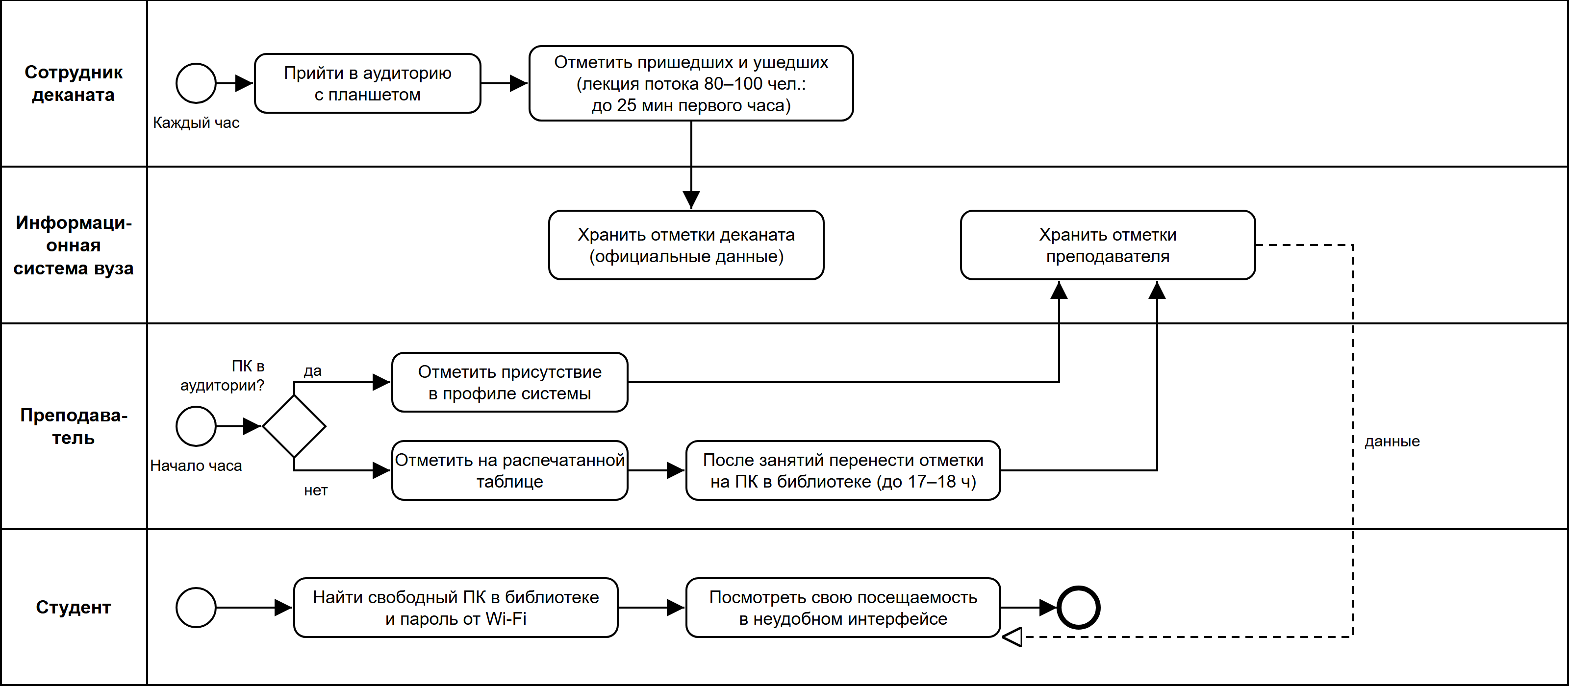
Рисунок 2.1 — Процесс учёта посещаемости «как есть» в институте
Процесс выполняется следующим образом. Каждый учебный час сотрудник деканата приходит в аудиторию с планшетом и отмечает пришедших и ушедших студентов по группам. Эти отметки считаются официальными и сохраняются в информационной системе вуза. Одновременно преподаватель отмечает присутствие сам: если в аудитории есть компьютер, он делает это в своём профиле системы; если компьютера нет — на распечатанной таблице, а после занятий переносит отметки в систему с компьютера в библиотеке. Студент, чтобы узнать свою посещаемость, должен найти свободный компьютер в библиотеке, получить пароль от сети Wi-Fi и воспользоваться интерфейсом системы.
На лекции потока отметка сотрудником деканата в первый час занимает до 25 минут из 50, то есть до половины учебного времени. В следующие часы отметка проходит быстрее, так как фиксируются только изменения. Выявленные недостатки процесса сведены в таблицу 2.1.
Таблица 2.1 — Недостатки существующего процесса учёта посещаемости
№ | Недостаток | Последствие
1 | Отметка всех студентов потока поимённо в начале занятия | Потеря до 25 минут первого часа лекции
2 | Двойная отметка: сотрудником деканата и преподавателем | Двойные трудозатраты, возможны расхождения данных
3 | Отметка на бумаге при отсутствии компьютера в аудитории | Повторный ввод данных, риск ошибок и потери листов
4 | Ввод данных только в тот же день до выключения серверов (17–18 ч) | Спешка, невозможность внести данные позже
5 | Доступ к системе только с компьютеров в библиотеке через Wi-Fi с паролем | Студенты и преподаватели редко видят данные о посещаемости
6 | Неудобный интерфейс системы | Медленная работа, ошибки при вводе

Основная причина большинства недостатков — привязка ввода и просмотра данных к отдельным стационарным компьютерам и отметка каждого студента поимённо вместо отметки только отсутствующих.

2.3 Модель процесса «как должно быть»
Предлагаемый процесс учёта посещаемости с использованием разрабатываемой веб-системы показан на рисунке 2.2. Модель описывает универсальный процесс и не предполагает замены информационных систем конкретного учебного заведения.
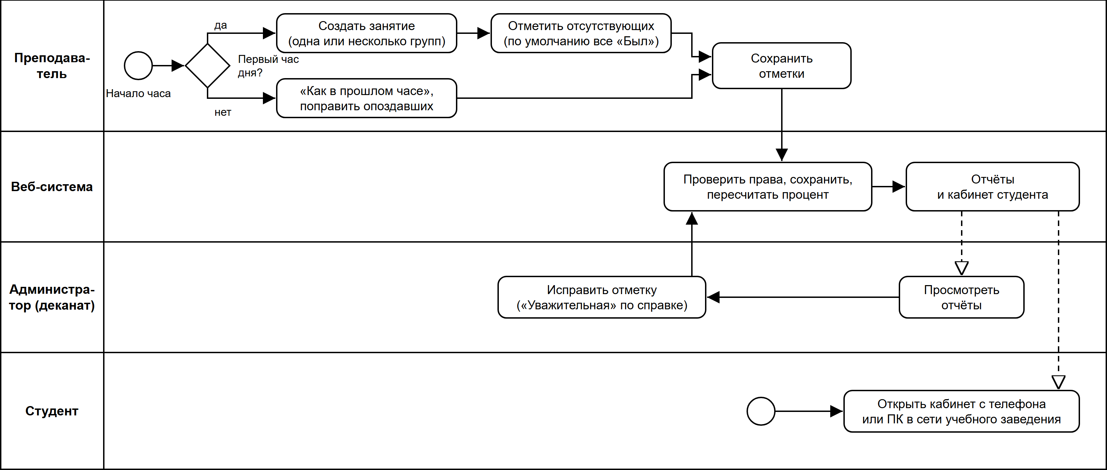
Рисунок 2.2 — Процесс учёта посещаемости «как должно быть»
В начале первого часа преподаватель с телефона или компьютера создаёт занятие, указывая дату, номер часа, дисциплину и одну или несколько групп. Для занятия потока система создаёт отдельную запись на каждую группу в одной операции. По умолчанию все студенты отмечены как «Был», поэтому преподавателю достаточно отметить только отсутствующих и опоздавших. Для массовых случаев предусмотрены кнопки «Все были» и «Все отсутствовали». В следующие часы того же дня преподаватель нажимает «Как в прошлом часе» и исправляет только изменения.
Веб-система проверяет права пользователя, сохраняет отметки и автоматически пересчитывает процент посещаемости. Администратор (сотрудник деканата или учебной части) просматривает отчёты и при необходимости исправляет отметки, например ставит «Уважительная» по предъявленной справке. Студент в любой момент открывает личный кабинет с телефона или компьютера в сети учебного заведения и видит свою посещаемость по дисциплинам.
Ожидаемые изменения по сравнению с процессом «как есть» приведены в таблице 2.2. Количественные значения являются оценкой автора и подлежат проверке при опытной эксплуатации.
Таблица 2.2 — Ожидаемый эффект от внедрения системы (оценка)
Показатель | Как есть | Как должно быть
Время отметки на лекции потока в первый час | До 25 минут | Несколько минут: отмечаются только отсутствующие
Время отметки в следующие часы | Повторный обход аудитории | Около минуты: «Как в прошлом часе» и правка изменений
Число вводов одних и тех же данных | Два и более (деканат, преподаватель, перенос с бумаги) | Один — в момент занятия
Доступ студента к своим данным | Только с компьютера в библиотеке | С телефона или компьютера в сети учебного заведения
Формирование отчётов | Не установлено | Автоматически по запросу

2.4 Требования к системе
На основе анализа процесса сформулированы функциональные требования, распределённые по ролям пользователей (таблица 2.3).
Таблица 2.3 — Роли пользователей и их функции
Роль | Функции
Администратор | Ведение справочников групп, студентов, дисциплин и преподавателей; назначение преподавателей на дисциплины и группы; создание учётных записей с временным паролем, сброс пароля, блокировка; перевод студента в другую группу; просмотр всех отчётов; исправление любых отметок
Преподаватель | Просмотр своих назначений; создание занятия для одной или нескольких групп; отметка посещаемости с кнопками «Все были», «Все отсутствовали», «Как в прошлом часе»; просмотр отчётов по своим группам и дисциплинам
Студент | Просмотр собственной посещаемости и процента по каждой дисциплине в личном кабинете

Каждый пользователь может самостоятельно сменить свой пароль. Свободной регистрации нет: учётные записи создаёт администратор.
Нефункциональные требования к системе:
- система реализуется как веб-приложение и работает в обычном браузере без установки дополнительных программ;
- интерфейс адаптирован для экранов от 360 пикселей по ширине, чтобы преподаватель и студент могли работать с телефона;
- система разворачивается на сервере в локальной сети учебного заведения и не зависит от внешних интернет-сервисов;
- пароли хранятся только в виде хеша, права доступа проверяются на сервере при каждом запросе;
- данные хранятся в реляционной СУБД PostgreSQL с контролем целостности связей;
- интерфейс поддерживает светлую и тёмную темы.
Отдельное требование — независимость от сетки расписания. Модель данных не привязана к конкретной сетке расписания: занятие определяется датой и порядковым номером в течение дня, а не фиксированным слотом расписания. Поэтому система применима при любой организации учебного процесса — ежедневном чередовании предметов, цикловой (блочной) системе, занятиях по субботам. Интерфейс ориентирован на высшие и средние профессиональные учебные заведения; адаптация для общеобразовательных школ потребует настройки терминологии и учёта деления классов на подгруппы.
В систему не входят выставление оценок и интеграция с внешними информационными системами. Интеграция через программный интерфейс рассматривается как направление дальнейшего развития.

Список использованных источников
- Вендров, А. М. Проектирование программного обеспечения экономических информационных систем : учебник / А. М. Вендров. – 2-е изд., перераб. и доп. – Москва : Финансы и статистика, 2006.
- Дейт, К. Дж. Введение в системы баз данных : пер. с англ. / К. Дж. Дейт. – 8-е изд. – Москва : Вильямс, 2006.
- Закон Республики Таджикистан «Об образовании» от 22 июля 2013 года № 1004 (с изменениями и дополнениями).
- Маклаков, С. В. BPwin и ERwin. CASE-средства разработки информационных систем / С. В. Маклаков. – 2-е изд., испр. и доп. – Москва : Диалог-МИФИ, 2001.
- Манифест гибкой разработки программного обеспечения. – URL: https://agilemanifesto.org/iso/ru/manifesto.html (дата обращения: 08.11.2026).
- Р 50.1.028-2001. Информационные технологии поддержки жизненного цикла продукции. Методология функционального моделирования. – Москва : Госстандарт России, 2001.
- Соммервилл, И. Инженерия программного обеспечения : пер. с англ. / И. Соммервилл. – 6-е изд. – Москва : Вильямс, 2002.
- Фаулер, М. UML. Основы. Краткое руководство по стандартному языку объектного моделирования : пер. с англ. / М. Фаулер. – 3-е изд. – Санкт-Петербург : Символ-Плюс, 2004.
- 1С:Университет ПРОФ : [сайт]. – URL: https://solutions.1c.ru/catalog/university-prof (дата обращения: 08.11.2026).
- Anderson, D. J. Kanban: Successful Evolutionary Change for Your Technology Business / D. J. Anderson. – Sequim : Blue Hole Press, 2010.
- Attendance activity // MoodleDocs. – URL: https://docs.moodle.org/en/Attendance_activity (дата обращения: 08.11.2026).
- Attendance (mod_attendance) // Moodle Plugins Directory. – URL: https://marketplace.moodle.com/plugins/mod_attendance (дата обращения: 08.11.2026).
- Business Process Model and Notation (BPMN). Version 2.0.2. – Object Management Group, 2013. – URL: https://www.omg.org/spec/BPMN/2.0.2/ (дата обращения: 08.11.2026).
- Fedena : School Management Software : [сайт]. – URL: https://fedena.com/ (дата обращения: 08.11.2026).
- Royce, W. W. Managing the Development of Large Software Systems / W. W. Royce // Proceedings of IEEE WESCON. – 1970. – P. 1–9.
- Schwaber, K. The Scrum Guide / K. Schwaber, J. Sutherland. – 2020. – URL: https://scrumguides.org/scrum-guide.html (дата обращения: 08.11.2026).
- Unified Modeling Language (UML). Version 2.5.1. – Object Management Group, 2017. – URL: https://www.omg.org/spec/UML/2.5.1/ (дата обращения: 08.11.2026).

